U I T N O D I G I N G
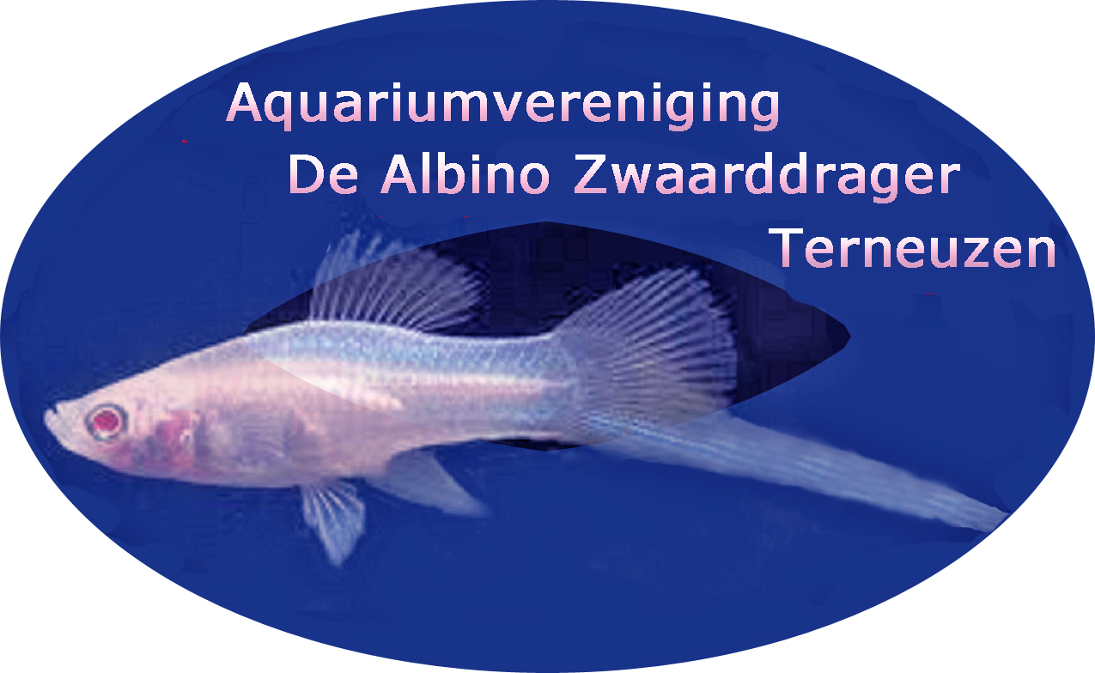

Aan alle leden

Het bestuur van Aquariumvereniging
“De Albino Zwaarddrager” nodigt jullie van harte uit voor de verenigingsavond op

Donderdag 16 april 2026

Jeroen Bastiaans

zal dan een presentatie verzorgen.

We hebben Jeroen gevraagd een lezing te geven over het zoetwateraquarium in het algemeen en wat uitstapjes naar de inrichting van een biotoopaquarium.

Zodra we wat uitgebreider informatie hebben over de lezing, zullen we dat aan jullie laten weten

Iedereen van harte welkom op deze avond.

Het Bestuur

De ledenavond wordt zoals gebruikelijk gehouden in het zaaltje van het Leeuwenkwartier, Leeuwenlaan 31, 4532 AE Terneuzen. De zaal is al open vanaf 19:30 uur. Om 20:00 uur wordt de avond geopend.

Heb je planten of vissen over? Neem ze mee naar de ledenavond. Andere leden kunnen daar weer heel blij mee zijn!!

